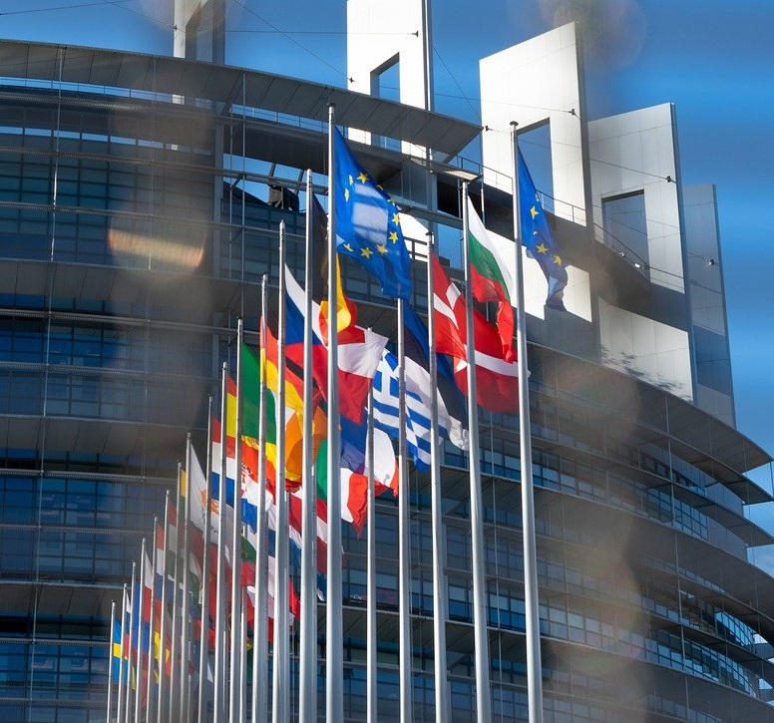

Europa im Fokus. 35 Jahre Weimarer Dreieck
Europa befindet sich im Wandel – politisch und sicherheitspolitisch. Dieses Seminar lädt dazu ein, zentrale europäische Institutionen aus nächster Nähe kennenzulernen, ihre Bedeutung zu verstehen und aktuelle politische Entwicklungen im europäischen Kontext einzuordnen. Ein besonderer Schwerpunkt liegt dabei auf dem 35‑jährigen Jubiläum des Weimarer Dreiecks, einem trilateralen Gesprächsformat zwischen Deutschland, Frankreich und Polen, das immer wieder Impulse für die europäische Zusammenarbeit gesetzt hat.
Zum Auftakt am Freitag führt Prof. Annegret Eppler umfassend in die Strukturen, Aufgaben und Entscheidungsprozesse der Europäischen Union ein. Am Samstagmorgen beleuchtet Dr. Stefan Schubert vom Europa Zentrum Baden-Württemberg die Vielfalt europäischer Organisationen und deren Zusammenspiel, anschließend machen Besuche des Europäischen Parlaments und des Europarates in Straßburg die politischen Orte Europas erfahrbar. Am Abend folgt ein Themenblock zu den aktuellen europäischen Verteidigungsstrategien.
Den Abschluss bildet am Sonntag eine inhaltliche Vertiefung zu 35 Jahren Weimarer Dreieck: Wo liegen die Ursprünge dieses Formats? Welche Rolle spielte es für die europäische Integration? Und wie kann es sich in Zeiten geopolitischer Herausforderungen weiterentwickeln?

24. April 2026 – 26. April 2026

Centre Culturel Saint Thomas | Straßburg

VA-Nr.: B79-260424-1

Freitag, 24. April 2026
bis 14:30 Uhr |  | Anreise
14:30 Uhr – 15:00 Uhr |  | Begrüßung und Einführung in die Tagung  Dr. Stefan Schubert  Nebenamtlicher Tagungsleiter
Anschl. |  | Gemeinsamer Gang zum Europäischen Parlament
15.30 Uhr |  | Einlasskontrolle
16:00 Uhr bis 17:30 Uhr |  | Führung durch das Europäische Parlament
Anschl. |  | Gemeinsamer Rückweg zum Tagungshaus
18:30 Uhr |  | Abendessen

Samstag, 25. April 2026
07:30 Uhr – 09:00 Uhr |  | Frühstück
09:00 Uhr – 10:30 Uhr |  | Geschichte des europäischen Einigungsprozesses. Musste alles so kommen, wie es kam?  Dr. Stefan Schubert  Europa Zentrum BW/Stuttgart
10:30 Uhr – 12:00 Uhr |  | Supranational oder intergovernmental? Die europäischen Einigungsprozesse in seiner Vielfalt.  Prof. Dr. Annegret Eppler  Verwaltungshochschule/Kehl
12:15 Uhr – 13:30 Uhr |  | Mittagessen
13:30 Uhr – 14:00 Uhr |  | Gemeinsamer Gang zum Europarat
14:15 Uhr – 15:00 Uhr |  | Geführte Besichtigung des Europarats
15:00 Uhr – 16:00 Uhr |  | Die Rolle des Europarats in der politischen Landschaft Europas  Referent/in des Besucherdienstes  Europarat/Straßburg
16.00 Uhr – 16.30 Uhr |  | Gemeinsamer Rückweg zum Tagungshaus
16:45 Uhr – 18:15 Uhr |  | Europäische Sicherheitspolitik 2026. Neue Herausforderungen, neue Impulse?  N.N.
18:30 Uhr |  | Abendessen

Sonntag, 26. April 2026
07:30 Uhr – 08:45 Uhr |  | Frühstück
08:45 Uhr – 10:15 Uhr |  | 35 Jahre Weimarer Dreieck. Informelle und formelle Zusammenarbeit der Mitteleuropäischen Nationen  N.N.
10:15 Uhr – 11:45 Uhr |  | 35 Jahre Weimarer Dreieck. Eine Perspektive für die europäische Zusammenarbeit?  N.N.
11:45 Uhr – 12:15 Uhr |  | Auswertung des Seminars
12:15 Uhr |  | Mittagessen, anschließend Abreise.

Programmänderungen vorbehalten

Konzeption: |  | Clemens Huemerlehner | 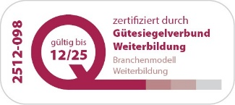
Tagungsleitung: |  | Stefan Schubert, nebenamtlicher Tagungsleiter der Konrad-Adenauer-Stiftung
Tagungsbeitrag: |  | 150 € / ermäßigt 110 € (inkl. Unterkunft und Verpflegung)
Organisation: |  | Konrad-Adenauer-Stiftung e. V.  Regionalbüro Südbaden  Schusterstraße 34-36 | 79098 Freiburg im Breisgau  T +49 761 / 15 64 80 70  F +49 761 / 15 64 80 79  kas-suedbaden@kas.de
Veranstaltungsstätte: |  | Centre Culturel Saint Thomas  Maison de Formation  2, Rue de la Carpe Haute  67000 Strasbourg  FRANKREICH  T +33-388311914  F +33-388318574  contact@centre-st-thomas.fr  Das Centre Culturel Saint-Thomas
Feedback: |  | kas-suedbaden@kas.de
Bildrechte |  | ©pixabay
Ihre persönlichen Daten werden gemäß Art. 4 DSGVO im Einklang mit den Bestimmungen der EU-Datenschutz-Grundverordnung (DSGVO) und dem Bundesdatenschutzgesetz (BDSG-neu) von der Konrad-Adenauer-Stiftung e.V. verarbeitet und zur Durchführung der Veranstaltung verwendet. Informationen über Ihre Rechte finden Sie hier: https://www.kas.de/DSGVO-Veranstaltung.

Die Veranstaltung wird multimedial begleitet. Mit der Anmeldung erklären Sie Ihr Einverständnis, dass die Konrad-Adenauer-Stiftung e.V. das vor, während oder nach der Veranstaltung entstandene Bildmaterial zeitlich unbegrenzt sowohl im Online- als auch Printformat für Zwecke der Presse- und Öffentlichkeitsarbeit verwenden darf. Sollten Sie mit der Aufnahme und der Veröffentlichung von Bildern Ihrer Person nicht einverstanden sein, bitten wir um unmittelbare Mitteilung.

